Комитет образования администрации
Екатериновского муниципального района

ПРИКАЗ
№ 525 от 22.08.2025 г. р.п. Екатериновка

Об утверждении порядка шифрования (дешифрования)
олимпиадных работ обучающихся
на школьном и муниципальном этапах
всероссийской олимпиады школьников
на территории Екатериновского
муниципального района
в 2025-2026 учебном году

В соответствии с приказом Министерства просвещения РФ от 27 ноября 2020 г. № 678 «Об утверждении Порядка проведения всероссийской олимпиады школьников», приказом Министерства образования Саратовской области от 25.08.2025 года № 1150 «Об организации подготовки и проведения всероссийской олимпиады школьников на территории Саратовской области в 2025/2026 учебном году», в целях организации подготовки и проведения школьного этапа всероссийской олимпиады школьников на территории Екатериновского муниципального района в 2025-2026 учебном году, создания необходимых условий для раскрытия интеллектуальных способностей учащихся 4-11 классов, поддержки одаренных детей, пропаганды научных знаний, выявления и развития у обучающихся творческих способностей и интереса к научной (научно-исследовательской) деятельности, а также определения участников муниципального этапа всероссийской олимпиады школьников,

ПРИКАЗЫВАЮ:

- Утвердить порядок шифрования (дешифрования) олимпиадных работ обучающихся на школьном и муниципальном этапах всероссийской олимпиады школьников на территории Екатериновского муниципального района в 2025-2026 учебном году (далее- Порядок) (приложение 1)

- Руководителям образовательных организаций Екатериновского муниципального района при подготовке к проведению школьного этапа всероссийской олимпиады школьников изучить данный порядок с организаторами и координаторами олимпиады.

- Контроль за исполнением данного приказа оставляю за собой.
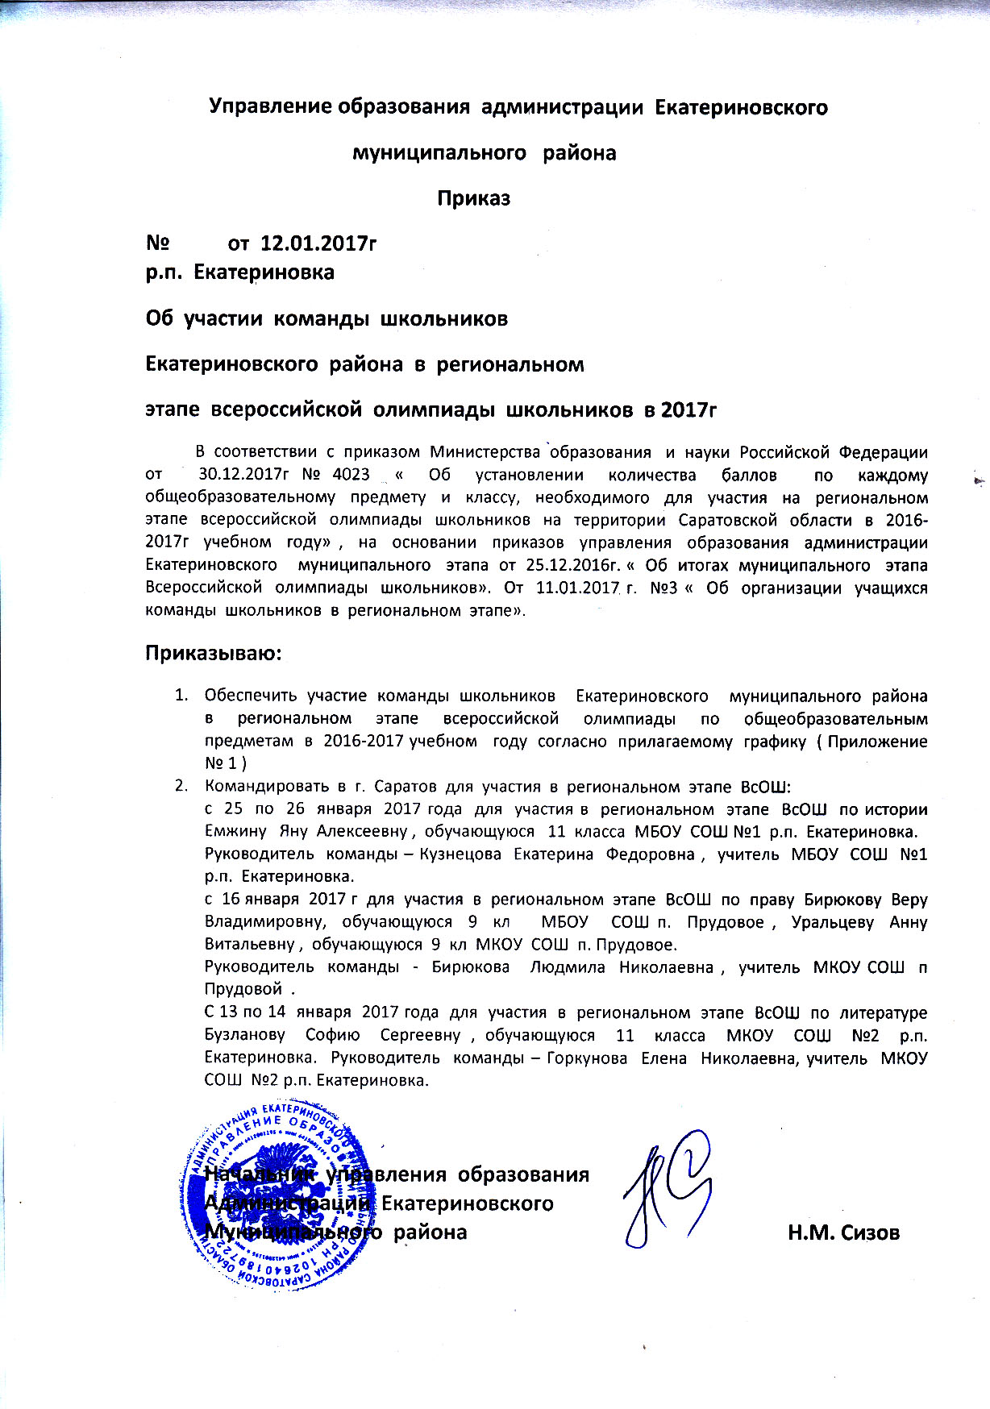
Председатель комитета образования
администрации Екатериновского
муниципального района Н.М. Сизов

Приложение №1
к приказу КО ЕМР
№ 525от 22.08.2025г
Порядок шифрования (дешифрования)
олимпиадных работ, обучающихся на школьном и муниципальном этапах всероссийской олимпиады школьников на территории Екатериновского муниципального района, в 2025 – 2026 учебном году.

1.Шифрование и дешифрование работ проводится в общеобразовательной организации, являющейся площадкой для проведения школьного этапа олимпиады.
2.Состав шифровальной комиссии утверждается руководителем общеобразовательной организации.
3.Члены шифровальной комиссии несут ответственность за соблюдение конфиденциальности и режима информационной безопасности.
4.После окончания олимпиады работы участников передаются шифровальной комиссии на шифровку. На титульном листе каждой работы шифровальной комиссией общеобразовательной организации пишется соответствующий шифр, который необходимо продублировать на каждом листе работы (листа ответов).
Оформление титульных листов школьного этапа олимпиады
_____________________________ шифр
Олимпиадная работа
школьного этапа всероссийской олимпиады школьников
по_____________________________
учащейся _______ класса

М_ОУ СОШ_______________________

Екатериновского муниципального района
Саратовской области

___________________________________
(ФИО)

Педагог___________________________
М_ОУ СОШ________________________
Екатериновского муниципального района
Саратовской области
________________________________
(ФИО)

Шифрование и дешифрование работ
Шифр участника школьного этапа всероссийской олимпиады
школьников по русскому языку в 2025 -2026 учебном году
Пример: Рус – 09-01-000
Рус – русский язык
09 -9 класс
01 – номер работы
000 – последние 3 цифры кода школы
Предмет | Шифр
Русский язык | Рус
Литература | Лит
Физическая культура | ФК
История | Ист
Обществознание | Обш
Экономика | Эконом
Английский язык | Анг
Немецкий язык | Нем
Экология | Экол
География | Геог
Право | Пр
Труд | Труд
Искусство (МХК) | Иск
ОБЗР | ОБЗР

5. В день проведения олимпиады зашифрованные работы, упакованные по параллелям, передаются на проверку.
6. Выполнение заданий оценивается в соответствии с критериями и методикой оценки.
7. По окончании проверки, олимпиадные работы передаются ответственному сотруднику – школьному координатору для выставления итоговых баллов в протокол.
8. Не позднее следующего дня протокол общеобразовательной организации передается председателю жюри для формирования сводного протокола и заполнения электронной сводной рейтинговой таблицы.
9. Рейтинг составляется отдельно по каждой параллели по каждому предмету, после чего происходит дешифрование полученных результатов.
10. На основании полученного рейтинга жюри готовит предложения по определению победителей и призеров школьного или муниципального этапов олимпиады отдельно по параллелям и по предметам их в оргкомитет.
11. Работы обучающихся - участников школьного этапа в течение одного года хранятся в оргкомитете.
12. Не позднее семи дней после проведения школьного тура предметной олимпиады итоговый протокол размещается на сайте Управления образованием администрации Екатериновского муниципального района.

